商品库-商品支付

一、功能概览
功能信息 | 说明
:- | :------------------------------------------------------------------------------------------------------------------------------------------------
功能名称 | 商品支付
功能介绍 | 观众在直播间直接下单支付，不跳出直播间
使用目的 | 促进转化
使用场景 | 私域带货直播
操作路径 | 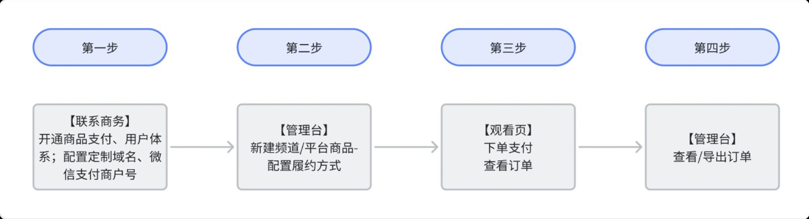
注意事项 | 1. 使用商品支付功能的前提条件：开启「用户管理」和「商品支付」功能、配置「定制域名」、配置「微信支付商户号」2. 部分观看条件与商品支付不能同时使用，包括：自定义授权、外部授权、独立授权、企微观看3. 非微信环境观看页限制下单，会引导去微信打开H5观看页

二、使用说明

1、运营者在管理台新建频道/平台商品时配置直接购买
新建频道商品：
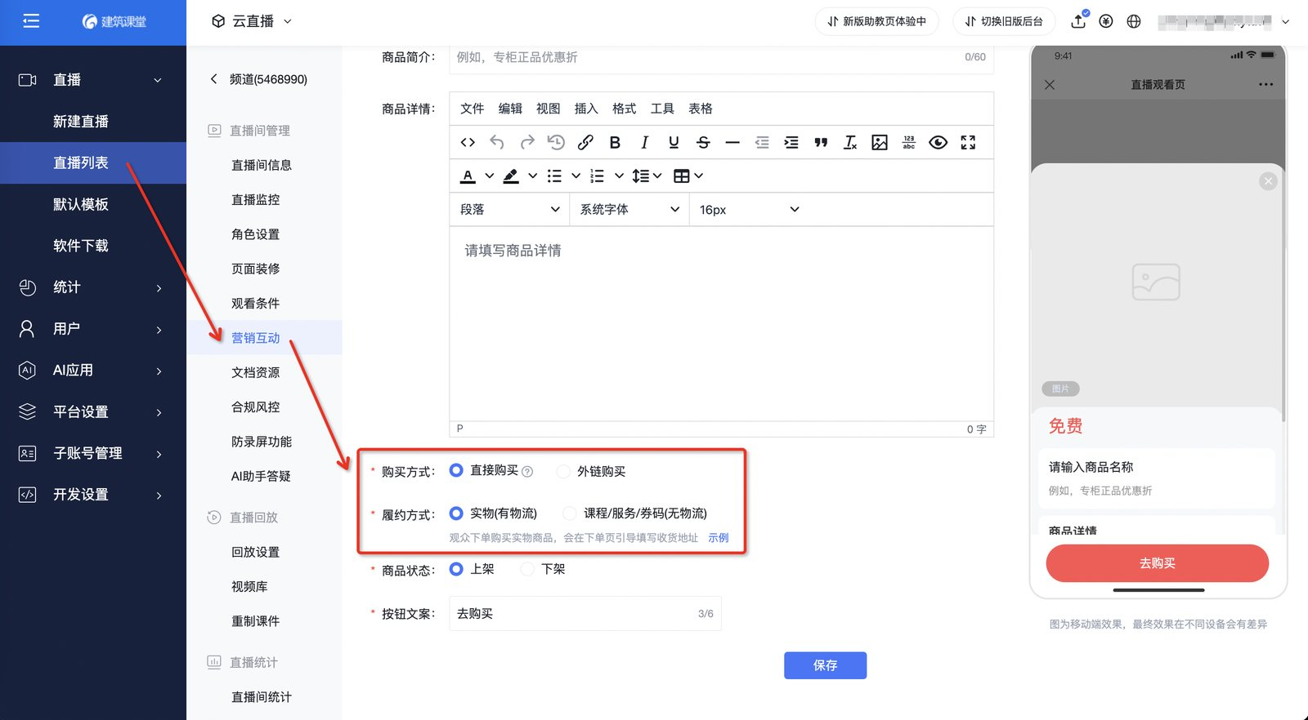
新建平台商品：（添加平台商品时可选择引用平台商品，无需重复新建）
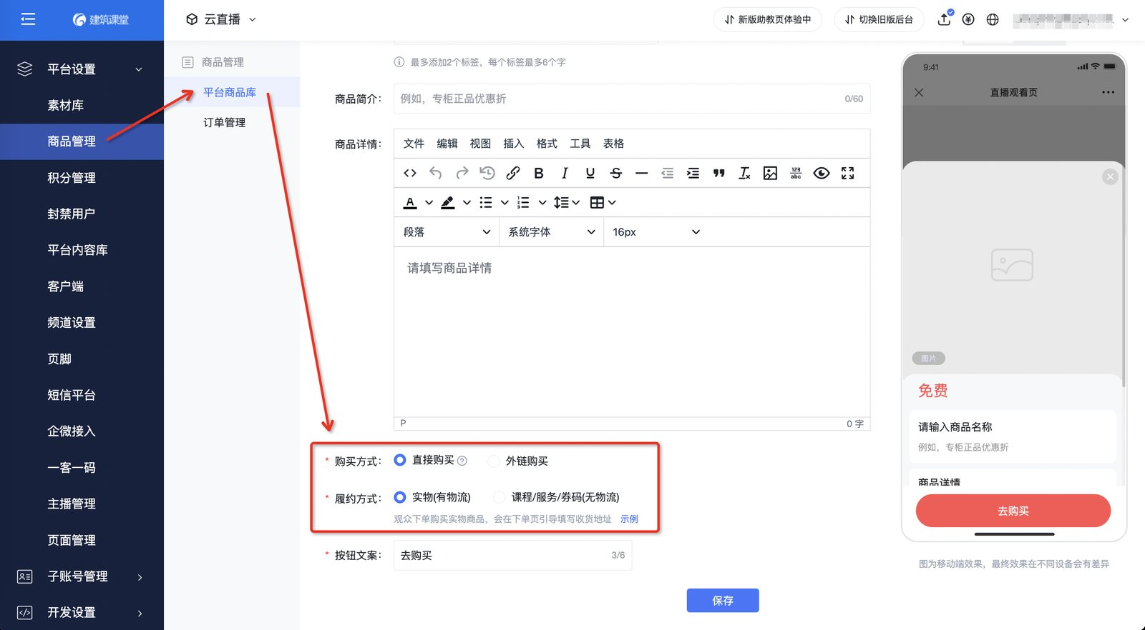
新建商品时，在「购买方式」字段选择「直接购买」，再根据商品特性选择合适的履约方式：
- 当选择「实物(有物流)」时，观众下单需填写地址
- 当选择「课程/服务/券码(无物流)」时，需在观众支付成功后引导添加客服，支持配置自定义二维码、渠道活码
直接购买仅支持普通产品，暂不支持金融产品和职位产品。
Tip：运营人员可根据直播主题、节奏提前配置做好商品设置⬇️
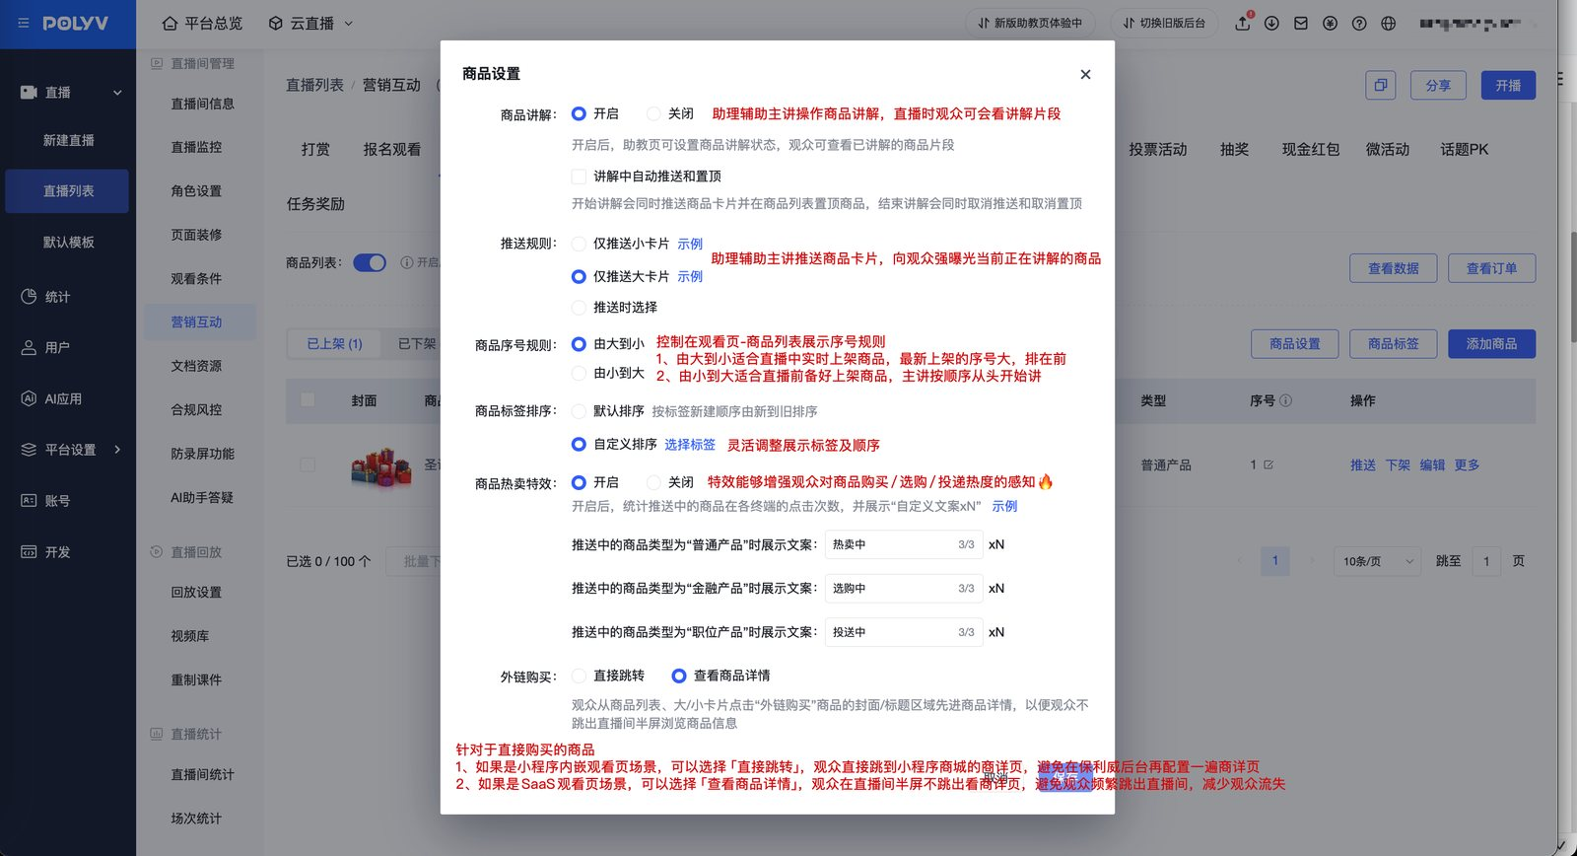

2、观众在直播间下单及查看订单
观众可通过商品推送卡片、商品列表、商品详情去下单，下单后可在商品列表右上角进入订单中心。
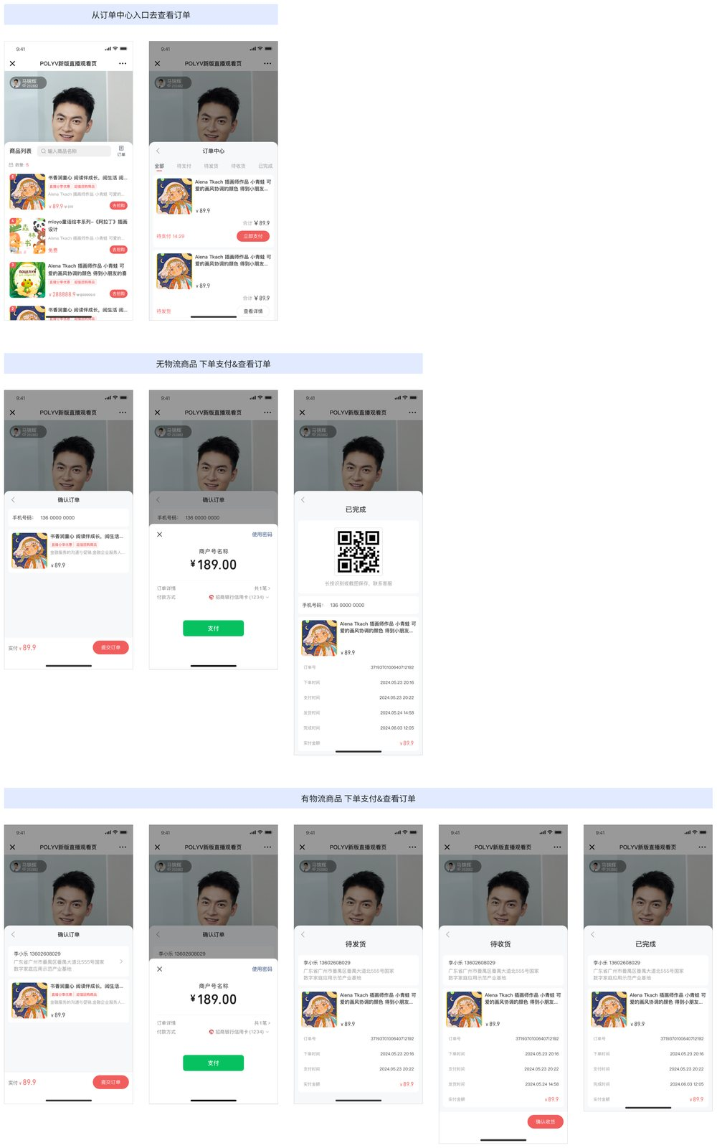

3、运营者在管理台查看数据和订单
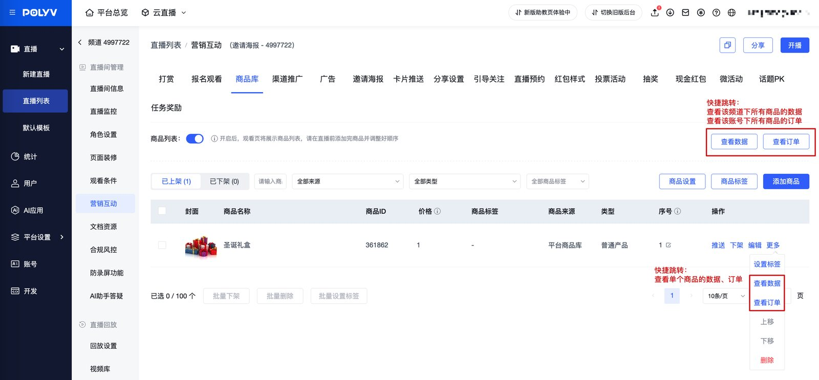
运营者可在频道-直播间统计-商品统计中查看商品数据概览、单个商品数据，便于衡量直播带货效果。
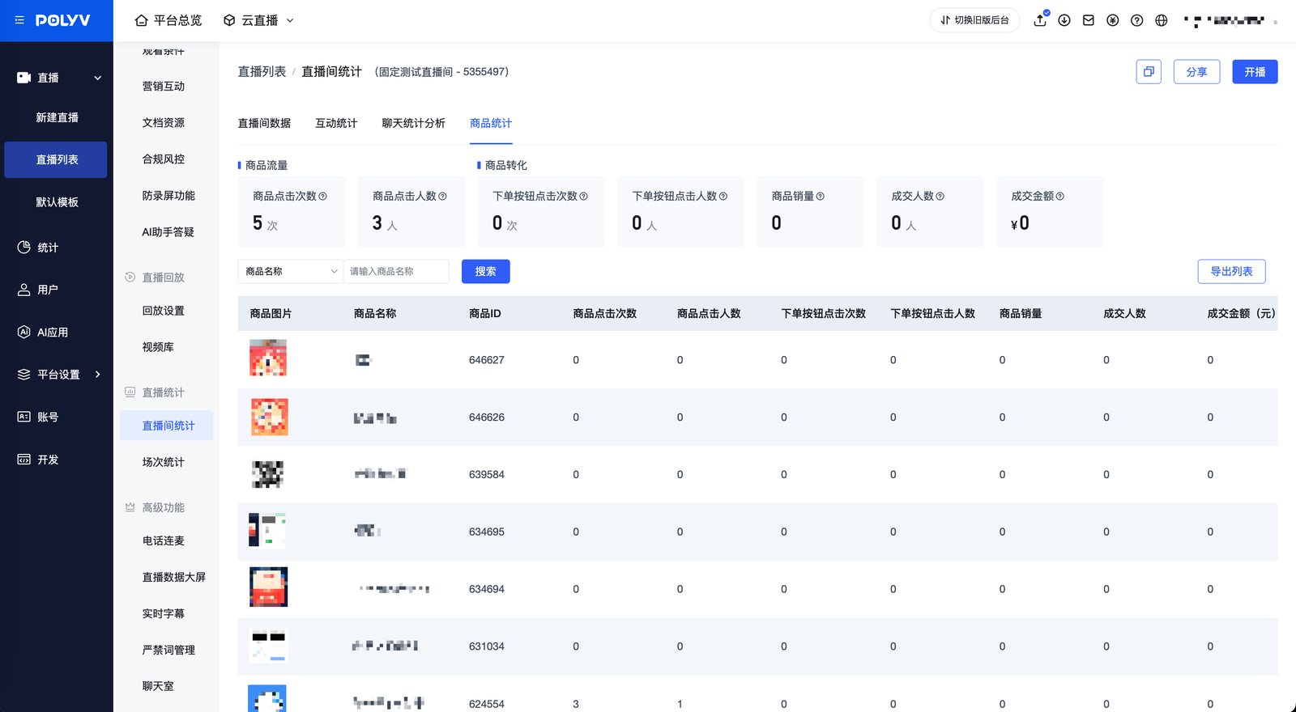
运营者可在平台设置-商品管理-订单管理中管理订单，支持查询、流转订单状态、导出订单去发货。
